Encercla el dibuix que fa referència a la frase.

Estan asseguts.

Estan jugant a bàsquet.

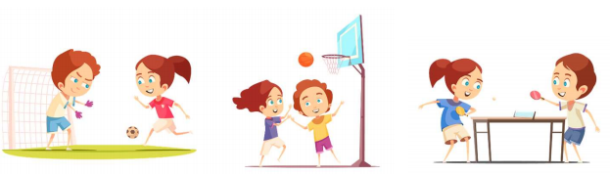

Té un cotxe vermell.
